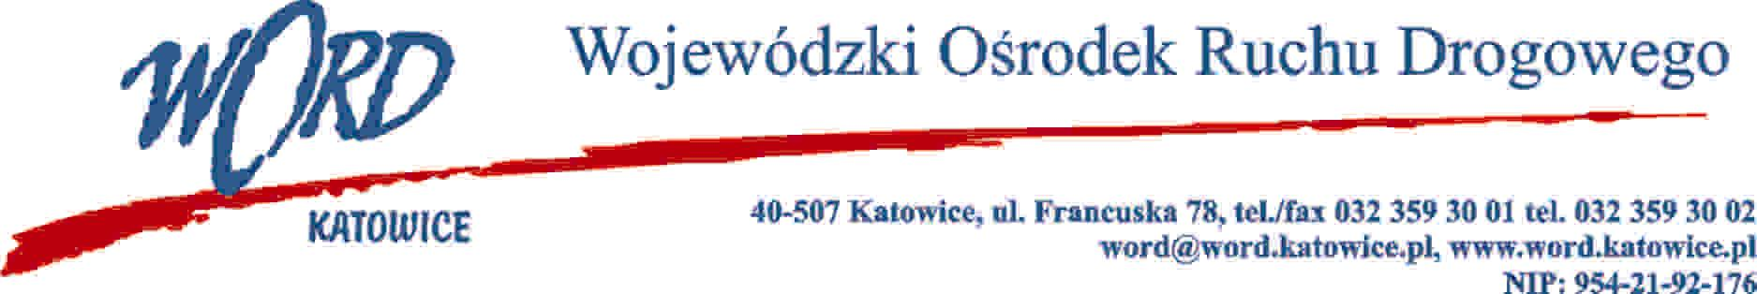
Katowice, dnia 28.03.2024 r.
AT-ZP.262.7.9.2024.EG
Informacja o unieważnieniu postępowania
pn. „Dostawa motorowerów na potrzeby WORD Katowice” dla Części I i dla Części i II
Wojewódzki Ośrodek Ruchu Drogowego w Katowicach działając zgodnie z art. 255 pkt. 1 ustawy z dnia 11 września 2019 r. Prawo zamówień publicznych (Dz. U. z 2023 r. poz. 1605 z późn.zm.) informuje o unieważnieniu postepowania pn. „Dostawa motorowerów na potrzeby WORD Katowice” dla Części I i dla Części II postępowania.
Uzasadnienie:
Zamawiający unieważnia postępowanie w Części I i Części II ponieważ nie zostały złożone żadne oferty.
W oryginale podpis:
Z – ca Dyrektora Piotr Górny

